Classe virtuelle : mode d'emploi famille
Pour éviter que nos échanges ne se retrouvent sur d'obscurs serveurs exilés, nous utiliserons pour la vidéocommunication un service gratuit et libre, qui crypte les échanges sans les stocker : Jitsi Meet.
Il ne nécessite aucune création de compte, ni installation de logiciel, puisque tout s'effectue dans votre navigateur (à utiliser de préférence avec Chrome).
Si vous préférez utiliser votre tablette ou votre smartphone, installez l'appli correspondante (pour Android ou pour iOS).
- Sur ordinateur, cliquez simplement sur ce lien : https://meet.jit.si/nom_de_la_classe_virtuelle
NB : la première fois, vous pouvez franciser l'interface grâce à la petite roue des paramètres en page d'accueil ("Settings"), puis "More", "French" et "OK".
- Sur appli, entrez le "nom de réunion" suivant : nom_de_la_classe_virtuelle
A la première connexion, Jitsi Meet vous demandera l'autorisation d'utiliser votre webcam et votre micro : acceptez, et profitez-en pour cocher la case "Se souvenir de cette décision", si elle est proposée.
Vous disposez d'outils et d'options :
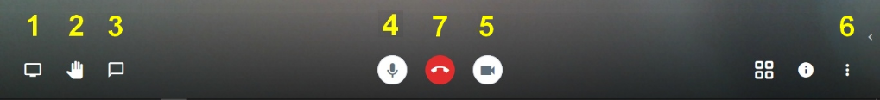
- (1) partage son écran, pour montrer un document déjà ouvert à ses correspondants
- (2) lève la main pour demander la parole
- (3) ouvre un "chat" (pour s'écrire en cas de problème technique, p. ex.)
- (4) et (5) coupent le micro ou la caméra
- (6) autres options : ajuster la qualité vidéo (si la connexion est un peu faible), passer en plein écran…
- (7) raccroche/déconnecte à la fin de la session
Une fois la classe virtuelle terminée, déconnectez-vous. La prochaine fois, vous la retrouverez sur la page d'accueil de Jitsi Meet, dans l'onglet "Récent". D'un simple clic, vous pourrez y retourner.

